PHIẾU HƯỚNG DẪN HỌC SINH TỰ HỌC MÔN GDCD LỚP 7
Tuần: 25
NỘI DUNG | HOẠT ĐỘNG
Tên bài học/ chủ đề - Khối lớp | BÀI 10 : NGUYÊN NHÂN HẬU QUẢ CỦA TỆ NẠN XÃ HỘI (Tiết 1)
Hoạt động 1:  Khởi động  Khám phá  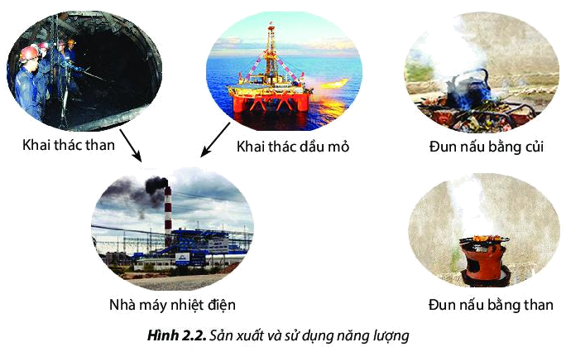 | Học sinh quan sát các bức tranh SGK/52 và kể tên được các tệ nạn xã hội  Nhiệm vụ : Em hãy đọc các trường hợp sau và trả lời câu hỏi:  Anh T đã vướng phải những tệ nạn xã hội nào ?  Nguyên nhân nào khiến anh T vướng phải những tệ nạn xã hội đó?  V đã vướng những loại tệ nạn xã hội nào ?  Theo em , tệ nạn xã hội là gì và dẫn đến hậu quả như thế nào ?
Hoạt động 2: Kiểm tra, đánh giá quá trình tự học. | - Tệ nạn xã hội là những hành vi sai lệch chuẩn mực xã hội, vi phạm đạo đức pháp luật ,gây hậu quả xấu đến mọi mặt của đời sống  - Có nhiều tệ nạn xã hội nhưng phổ biến nhất là cờ bạc ,ma túy ,mại dâm

